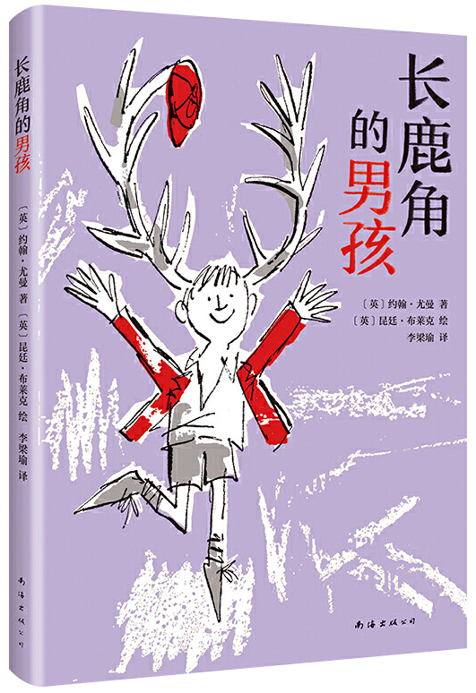


★ 澳大利亚维多利亚州“阅读挑战”书单
老约翰深度阅读
阅读·思辨·表达
《长鹿角的男孩》教学设计
L2
《长鹿角的男孩》整本书教学设计

教案提纲
一、文本分析 | 作品和作者
二、教学目标 | 知识与技能/过程与方法/情感态度价值观
三、阅读策略 | 图像化，预测，联结，提问，转化
四、可视化教学工具 | 提问预测表，故事序列图
五、教学方式 | 朗读法，问答法，讨论法，启发法， 练习法
六、课时安排 | 导读课/交流课
七、教学准备 | 无

一、文本介绍

《长鹿角的男孩》是由剑桥大学文学研究者约翰·尤曼与国际安徒生奖得主昆廷·布莱克联袂创作的儿童文学作品。故事讲述了男孩比利接受了一个看似不可能的挑战：让自己的头上长出鹿角。这个奇幻的设定不仅吸引了孩子们的兴趣，而且生动地展示了专注和努力的重要性。故事中，比利的鹿角逐渐长大，他的生活也随之发生了意想不到的变化，从而带出了专注和努力的价值，鼓励孩子勇敢追梦，积极成长。

二、教学目标
1、激发学生的阅读兴趣和想象力：通过与书籍主题相关的活动和讨论，吸引学生对故事的兴趣，激发他们的想象力。
2、培养批判性思维和预测能力：通过引导学生提出问题、做出预测，并与实际故事内容进行比较，提高学生的思考和分析能力。
3、促进深入理解和表达能力：通过共读、讨论和创意写作，帮助学生深入理解故事主题和情节，同时提升他们的创造性表达和共情能力。

PPT换页-P1
- 教学流程

第一课时 导读课

教学目标：
1、激发兴趣：简述故事情节，建立阅读预期，激发阅读兴趣。
2、阅读策略学习：引入主题，提出问题、预测故事情节。

PPT换页-P2至P3
教学流程：
一、导入新课：同类“变形”绘本故事概览（10分钟）
1、话题激趣
师：亲爱的同学们大家好！今天我们要开始一本新书的阅读，我们将一起阅读一本非常特别的书——《长鹿角的男孩》。一听这个书名，你们是不是就充满了好奇和怀疑？你们以前读过类似的“变形”故事吗？比如，某个人突然变成了别的什么，或者身体突然发生了某种变化、长出了不一样的东西？
学生互动分享。（可邀请学生简述自己读的类似的变形故事，故事中的人变成了什么或长出了什么奇怪的东西，他们为什么会有这样的变形？变形后有了什么样的奇遇？最后的结果怎么样？）
PPT换页-P4
2、看图说故事
师：从大家的分享中老师发现了，这样的奇幻“变形”故事都很有趣，比如这个绘本故事：《糟糕，身上长条纹了！》可能有的同学以前已经读过。
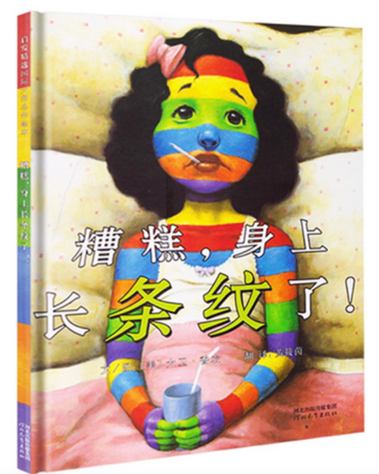
师：我们来看看这本绘本中的几幅图，你们来猜猜看，这可能是一个什么样的“变形”故事呢？
PPT换页-P5至P13
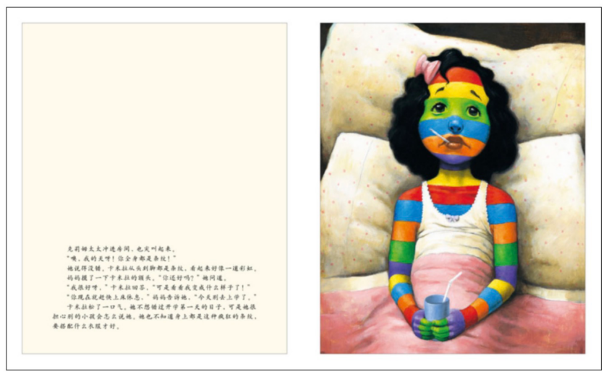
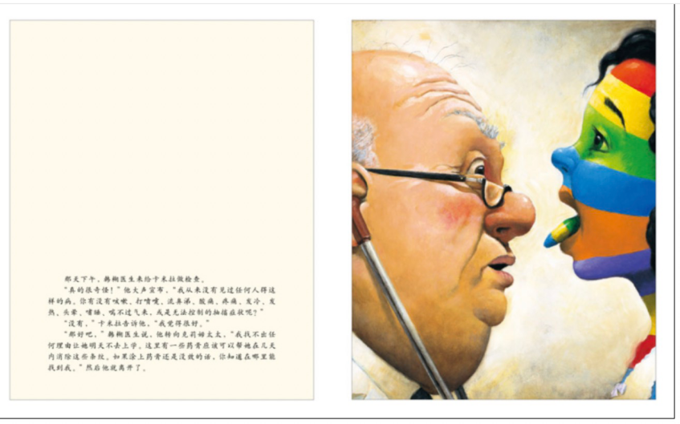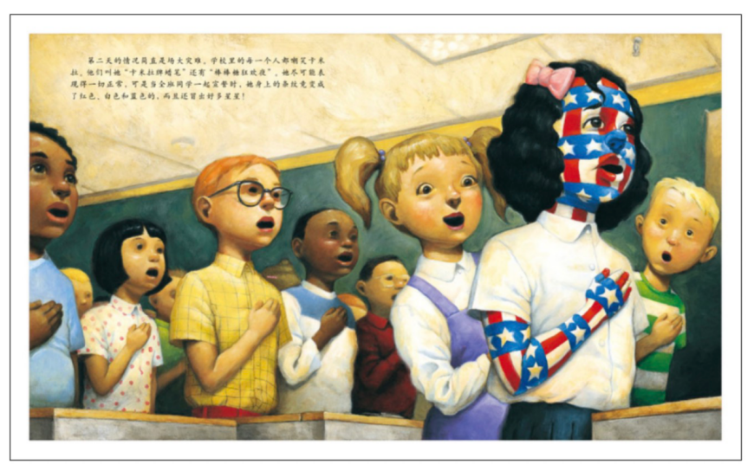
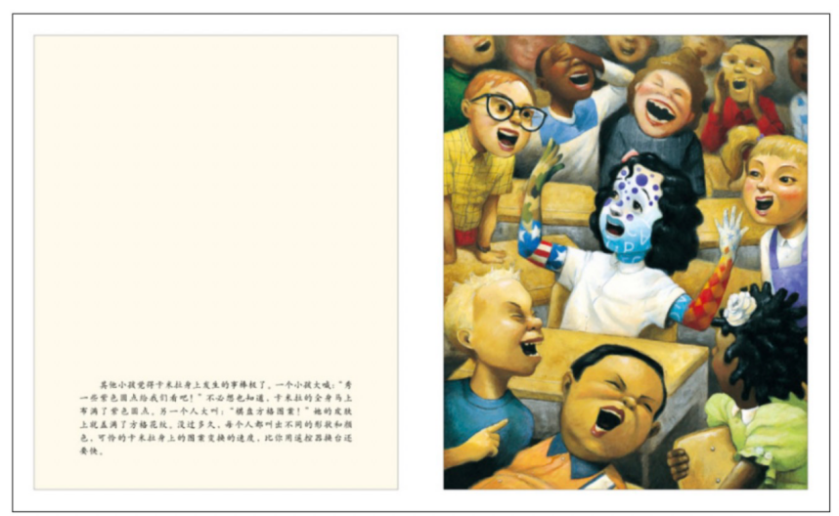
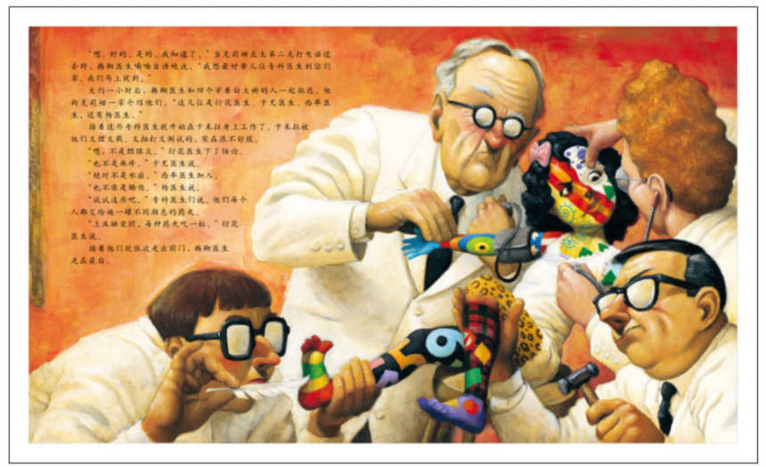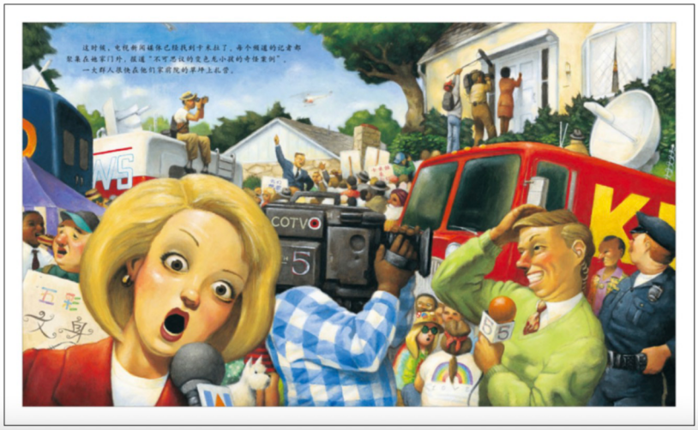
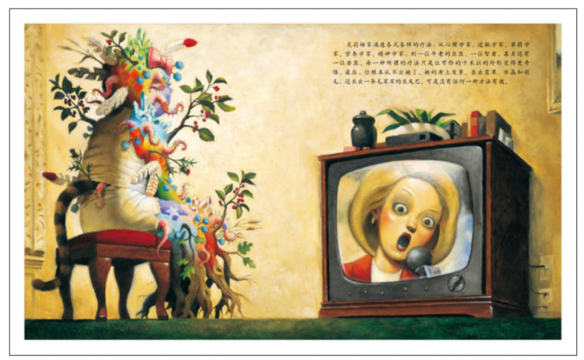
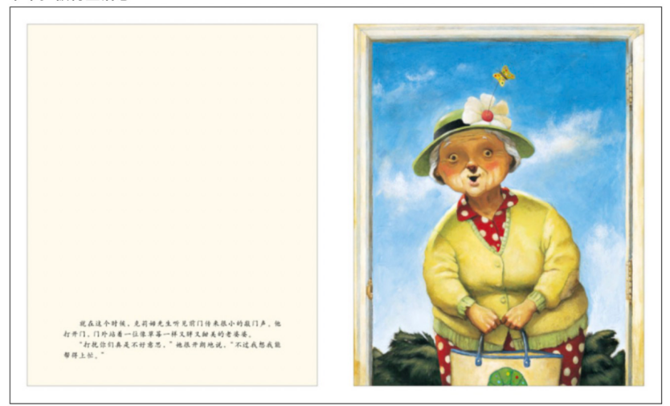
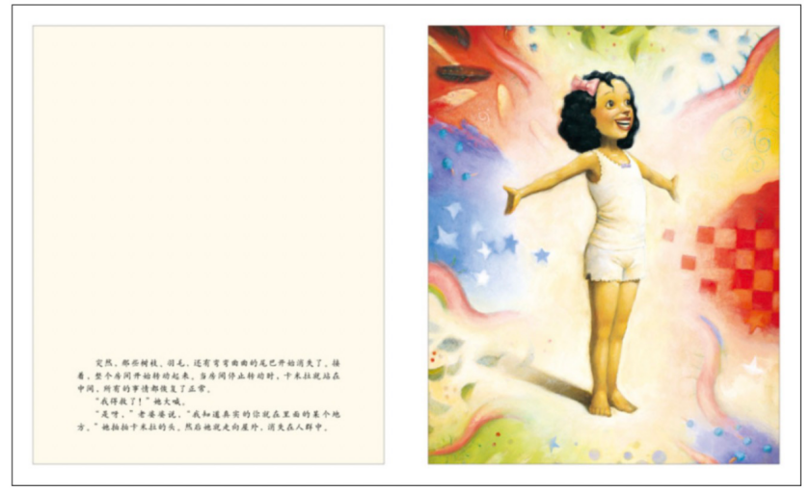
PPT换页-P14
师：结合这几幅图，同学来说说看，这本书大概讲了一个什么样的故事？
学生互动分享。
参考：一天，一位小女孩发现自己身上长条纹了，她去看医生，好像也没什么毛病。于是她去上校了。在学校里，她的身上又长出了星条旗的形状，长出了好多星星样的圆圈圈，她的同学很吃惊，她好像遭到了同学们的嘲笑。好多医生来为她看病，电视台也来采访她，不过好像都没什么用，后来小女孩变得越来越奇怪，变成了一棵长着尾巴奇怪的树。再后来，出现了一位慈祥的老奶奶，最后她好像治好了小女孩的条纹病，因为最后一页小女孩身上的条纹消失了，她开心地笑着。
PPT换页-P15
师：看来大家都很会看图说故事呢。是的，在这个故事中，小女孩卡米拉非常在意别人的看法，为了在开学的第一天给别人留下深刻的印象，她居然试了42套衣服。
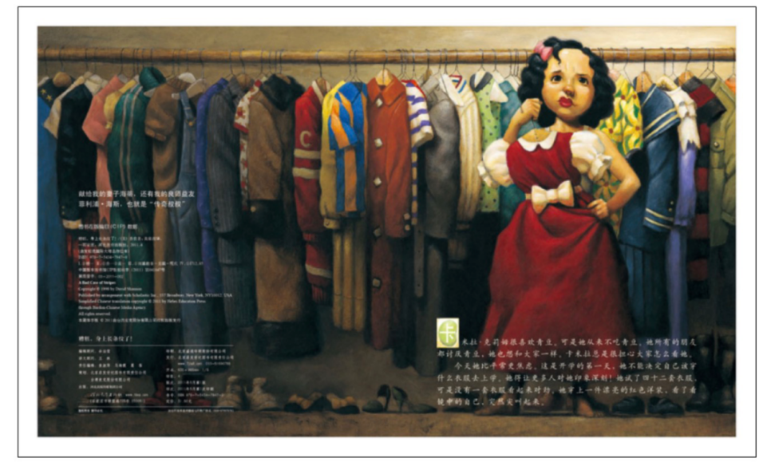
PPT换页-P16
因为她的朋友们都不喜欢吃青豆，即使卡米拉非常喜欢吃青豆，也不敢表现出来。于是就发生了上面大家看到的身上长条纹、变成一棵有尾巴的树这样奇怪的事。后来，有位老奶奶给卡米拉吃了一粒青豆，卡米拉身上的条纹消失了，她也终于明白了：和别人不一样也没什么关系，我们完全可以接受自己的特点和喜好。卡米拉终于可以开心地吃她喜欢的青豆了。
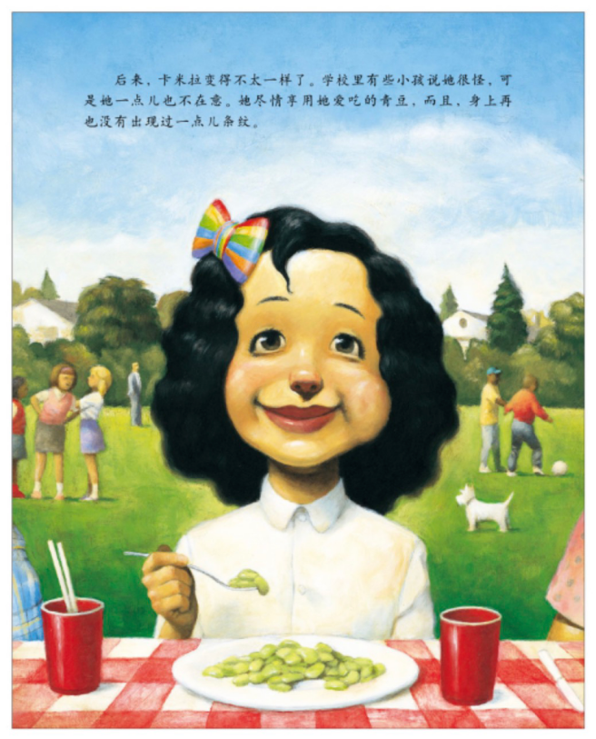
师：这个故事是不是很有趣？不仅有趣，还让我们明白了一些道理。接下来我们要一起阅读的《长鹿角的男孩》也是一个非常有趣的故事，或许同样也能让我们明白一些道理。当然啦，跟我们刚才分享的《糟糕，身上长条纹了！》还是会有很多的不一样。不一样在哪里呢，这就是我们接下来要探索的话题。

PPT换页-P17至P18
二、提问与预测（15分钟）
师：别着急，在开始这个故事之前，我们先在里面脑海里想象一下，一个男孩头上长鹿角，会是什么样的呢？闭上眼睛，用1分钟的时间想象一下，你脑海中长鹿角的男孩的形象。
（1分钟后）
师：我相信现在你们脑海中都有了一个你们自己想象出来的、独一无二的鹿角男孩。那么，我们看看为这本书画插图的英国著名作家、画家昆廷.布莱克为我们画的长鹿角的男孩，你们以后肯定还会遇到他的作品并且喜欢上他。
（展示书的封面）
师：有没有接近你们的想象？这本书中还有很多有意思的插图，我们稍后再看。


PPT换页-P19
师：这本书讲述了一个非常有趣的故事。想象一下，如果你的头上突然长出了鹿角，会发生什么事？
学生互动分享。
参考：（有学生可能会好奇和怀疑）头上真的可以长出鹿角吗？
参考：这听起来不可能。
PPT换页-P20
师：在现实生活中确实如此。但在我们的故事里，一切皆有可能。看看这本书的封面，我们可以看到一个微笑的男孩，他的头上长出了非常大的鹿角，还持着一顶帽子。现在，让我们利用这个封面和书名，进行一次小组讨论。想想你们可以提出哪些关于这个故事的问题，并尝试做出预测。你们有10分钟的时间，之后每组请选出一位代表来分享你们的想法。
教师将学生分成2～3个小组，发放空白阅读单，巡视指导。
《长鹿角的男孩》阅读单1：我的提问和预测
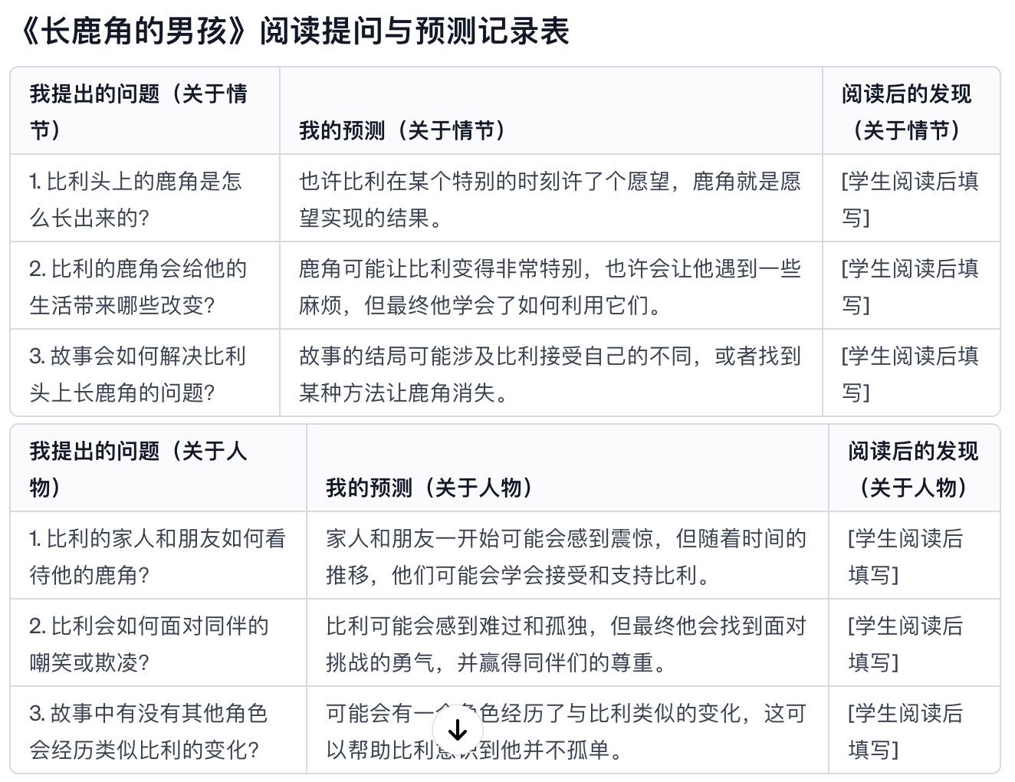
PPT换页-P21
学生分组讨论
（10分钟后）
PPT换页-P22
师：好的，时间到了。第一组，你们有哪些问题和预测？
（预设1）：我们的问题是：这个男孩为什么头上长了鹿角还会高兴地笑？我们预测，这本书可能会讲述一个幽默好笑的故事，男孩的鹿角可能给他带来了一些特别能力，制造了一些非常好玩的经历。
师：很有趣的问题和预测，我们来看看其他组有什么想法。第二组呢？
（预设2） 我们想知道，小男孩长鹿角后，其他人是如何看待男孩的鹿角的？我们预测，可能会有人觉得这很酷，但也可能有人会嘲笑他。这本书可能会给我们讲一个关于如何看待他人的不同的道理。
师：第二组的同学已经开始讨论这本书的主题了。第三组，你们有什么问题和预测？
（预设3）：我们的问题是：男孩是怎样长出鹿角的？这是魔法还是其他什么原因？我们预测故事中可能有魔法或者女巫，或者是男孩自己的想象，比如做了一个梦之类。
PPT换页-P23
师：这是一种很好的阅读这样一类奇幻故事的方式。好的，每组都提出了很棒的问题和预测。当我们开始阅读的时候，记得带着这些思考开始阅读，看看故事是否会回答这些问题，并且比较一下书中的故事是否和你们的预测相同，到时候我们再来填写一下这张表格的最后一列。

PPT换页-P24至P25
三、关于提问和预测的讨论（15分钟）
（教师引导学生探讨提问和预测的逻辑和依据，同时给予反馈和建议，教授如何进行更深入的思考和合理预测。）
师：现在我们已经提出了一些关于《长鹿角的男孩》的有趣问题，并且每个人也做出了自己的预测。接下来，让我们来讨论一下你们是为什么会提出这些问题的，以及你们是如何做出预测的。大家现在来轮流说一说自己提出了什么样的问题，作出了什么样的预测，说一说自己提出问题和预测的一些想法和理由。大家明白接下来我们要做什么了吗？
师：我们来举个例子，比如说，老师看到这个封面和书名，提出的一个问题是：这个男孩对自己长出鹿角这件事是什么样的感觉。我这么问是因为封面上男孩看起来很高兴，跟我的想法刚好相反，因为我觉得长出鹿角是一件麻烦的事。所以我预测他可能对长出鹿角感到自豪，而且可能鹿角给他带来了好运。这是我根据封面上的线索来做预测的，这也是我们通过观察封面做出预测的一个很好的方法。
PPT换页-P26
（预设1）我的问题是关于这个小男孩长出鹿角以后会遇到什么特别的事情。因为书名听起来就像是会发生一些奇怪的事，我预测可能他会因为鹿角而变成英雄，因为封面上他看上去很骄傲的样子。
师：很棒，你用了你的想象力，并结合书名做出了预测。这种联想是很重要的，也是我们对书的内容作出预测的一个依据。
（预设2）我提出的问题是这个长出鹿角的男孩是个怎样的男孩，因为我想知道他为什么长出鹿角了还会笑，头上长角不是很麻烦吗？换作我，肯定想哭，所以我推测他应该是一个乐观的男孩，我预测他会喜欢他的鹿角。
师：很好的思路。我们提出问题和做预测时，考虑人物的性格是很有帮助的。看来大家都根据封面图和书名做了有趣的推测，大家都很棒。
师（总结）：在我们开始阅读一本书前，提出问题和作出预测是非常有趣而且有用的方式。提问和预测也是帮助我们思考和理解故事的好工具。
这不仅能增加我们阅读的乐趣，还能帮助我们更深入地理解故事。通过提问，我们可以探索故事的可能性；而通过预测，我们可以参与到故事的创造过程中。
让我来总结一下我们可以如何做到这一点。
PPT换页-P27
首先，观察是关键。当我们看到书的封面时，我们可以用细心的眼睛去捕捉每一个细节，比如人物的表情、动作，甚至背景的颜色和形状。这些都是隐藏的线索，可以引导我们提出有趣的问题。
接下来，发挥你们的想象力。书名和封面上的图像会给我们一些提示，但剩下的部分需要我们自己来填补。比如，我们可以想象长鹿角的男孩遇到的挑战，或者他对于自己长出鹿角的感受。相信你们的想象力是无限的，所以尽情发挥吧！
此外，考虑人物的性格和情感也很重要。我们可以根据人物的表情和行为来猜测他们的性格，以及他们可能会怎样反应。这有助于我们更好地理解和感受故事。
当然，我们的预测可能并不总是正确的，但这并不重要。重要的是这个过程让我们更加投入到故事中，让我们的阅读变得更加生动和有趣。而且，当我们在阅读过程中发现新的信息时，我们可以重新思考我们的问题和预测，这是一个不断学习和成长的过程。
所以，当我们翻开这本书的每一页时，带着好奇心，享受探索故事的每一个角落。我相信，通过这种方式，我们不仅能更好地理解《长鹿角的男孩》，还能学会如何成为更好的思考者和读者。

PPT换页-P28至P29
四、自主阅读：阅读第一章节，并验证先前的预测（15分钟）
学生自主阅读15分钟，鼓励学生将本章内容与自己的提问和预测作对比，并作出后续的预测。

PPT换页-P30至结束
五、课堂总结&阅读任务布置
师：同学们，今天我们开始了《长鹿角的男孩》的阅读，并且一起讨论了我们对故事提出的一些问题和预测。大家都表现得非常棒，都非常积极地用自己的观察和想象力来探索这个故事。
我们读了第一章，发现了比利为什么想要长出鹿角的原因。这个原因我们都没想到吧？大家看，故事总是充满惊喜。接下来的一周，请大家继续阅读这本书的接下来几章，在下次的交流课上，我们将一起分享你们的新发现和感受。
记得在阅读时，思考比利接下来会遇到什么情况，以及预测他会如何面对这些情况。下次课上我们将分享。请同学们继续保持好奇心，享受阅读的乐趣。
另外，大家也不要错过这本书中有趣的插图哦。
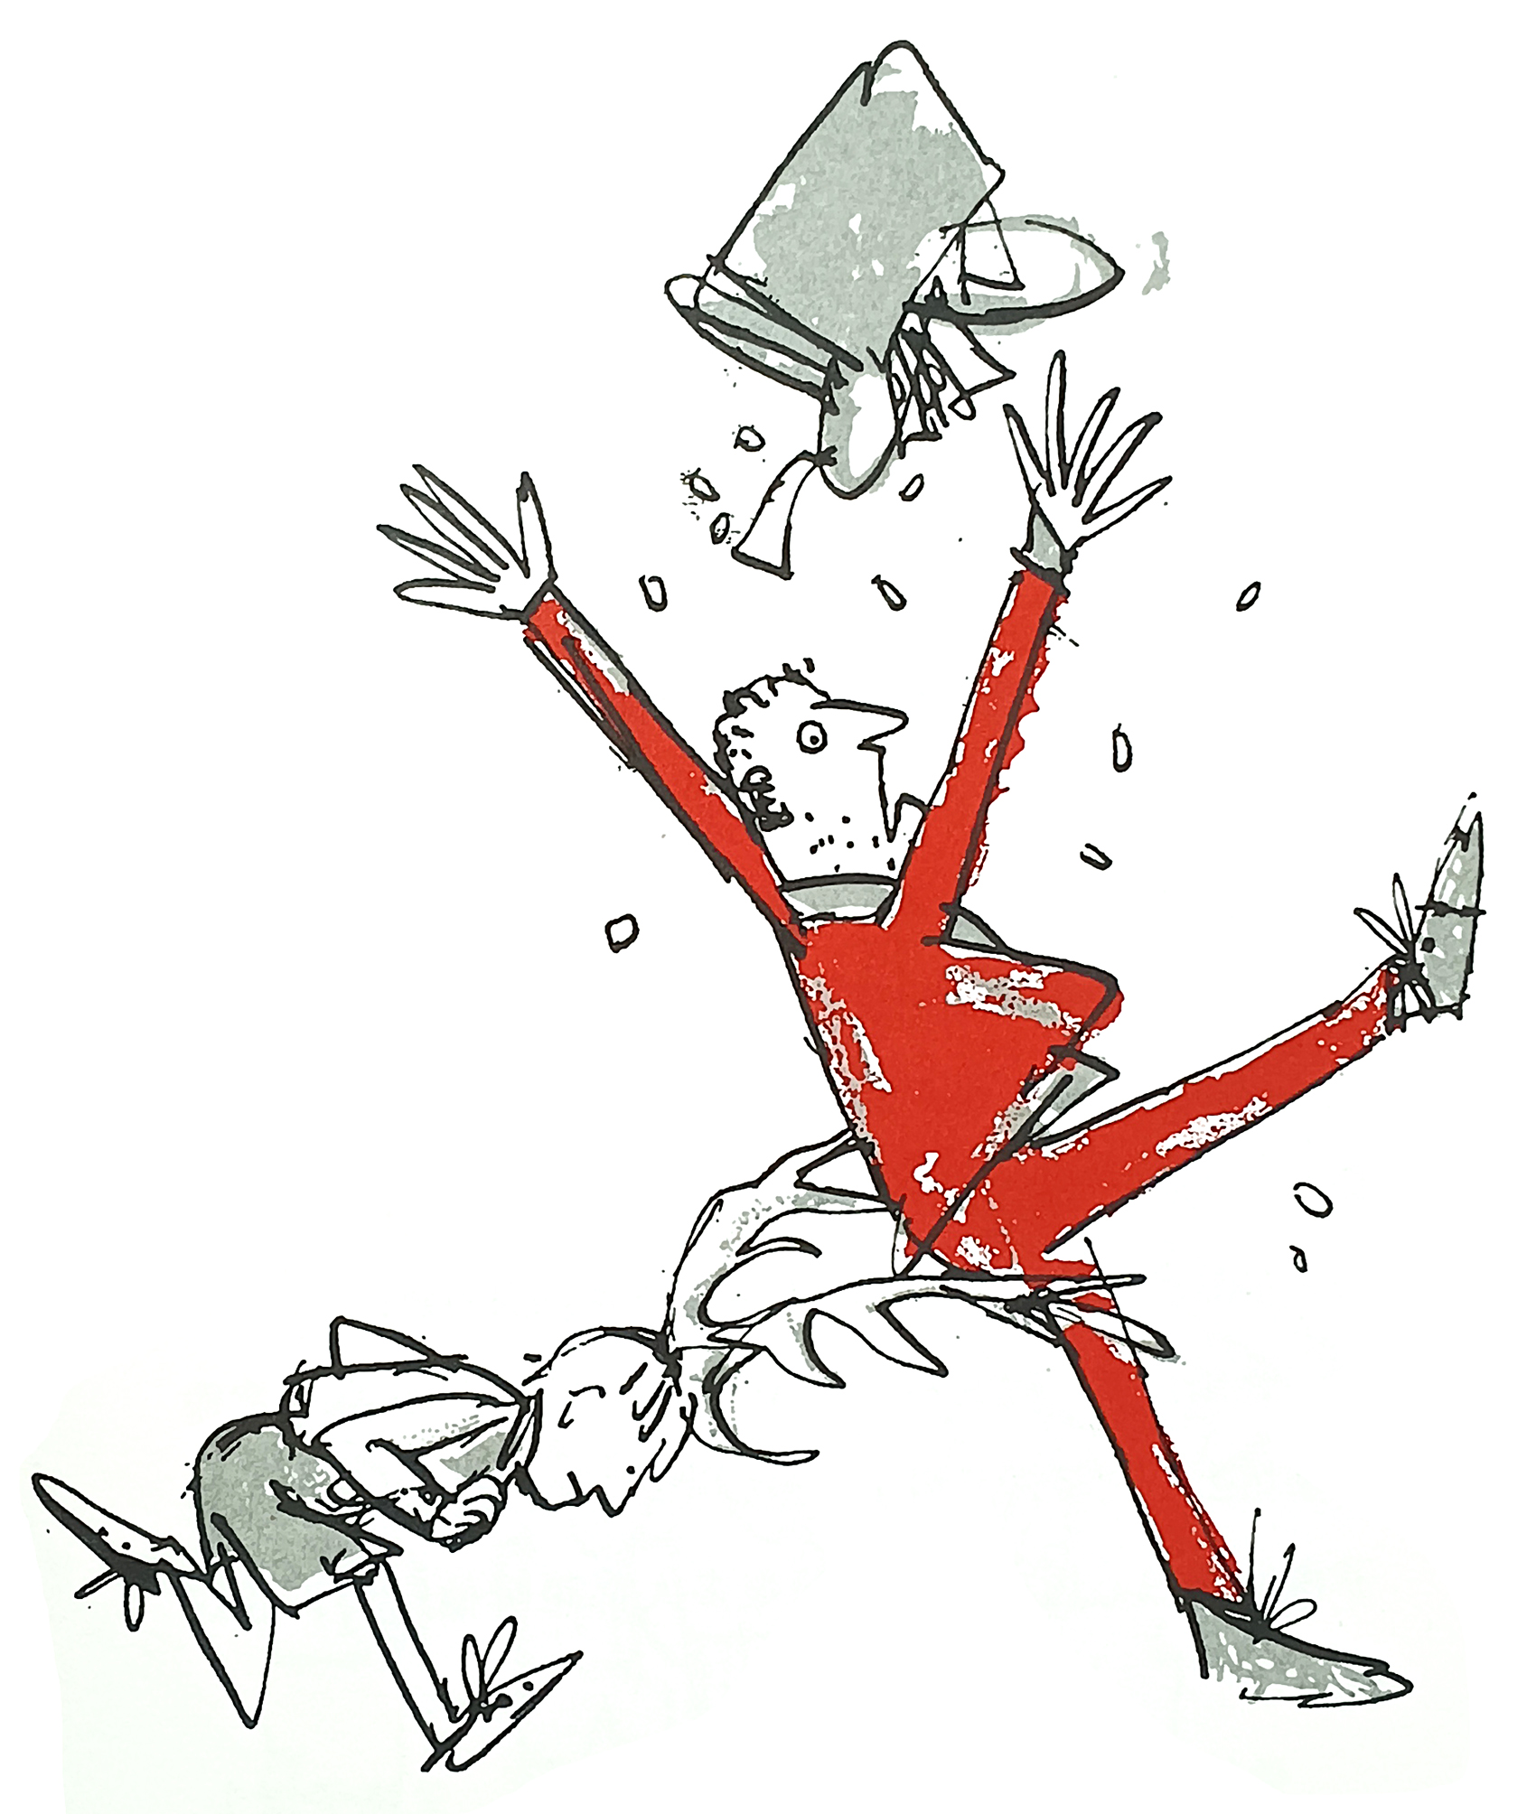
为这本书画插图的是英国著名作家、画家昆廷.布莱克，他画的插图都非常幽默有趣，让人一看就很开心。
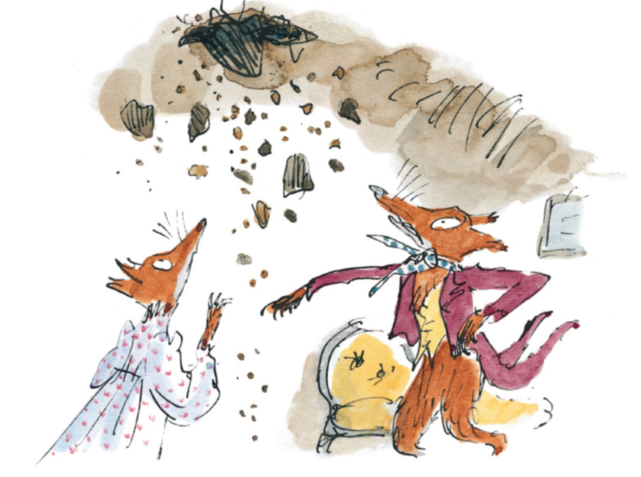
（插图选自《了不起的狐狸爸爸》）
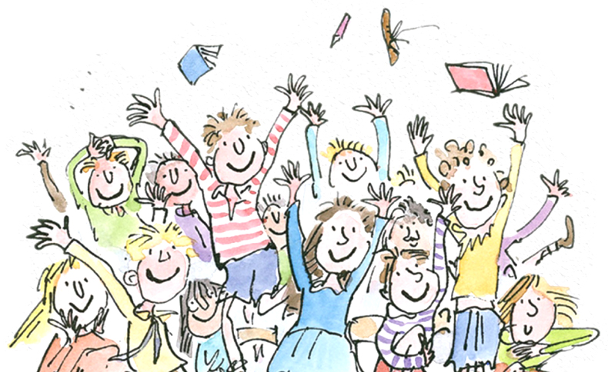
师：相信这本书的阅读会很愉快。我们下次课再见。

阅读记录表
日期 | 页数 | 备注（自由填写觉得需要注意的事项或阅读感受）
第1天 | 第 - 页
第2天 | 第 - 页
第3天 | 第 - 页
第4天 | 第 - 页
第5天 | 第 - 页
第6天 | 第 - 页
第7天 | 第 - 页

本课完

第二课时 阅读交流课

教学目标：
1、深化文本理解：通过分享阅读体验和回顾预测，帮助学生更深入地理解故事内容和角色情感。
2、培养批判性思维：通过讨论故事主题和情节，激发学生的批判性思维和自我反思能力。
3、提升创造与表达能力：通过创意写作活动，促进学生的想象力和创造性表达。

PPT换页-P2至P3
教学流程：
一、故事回顾、阅读体验分享（10分钟）
1、看插图、说故事、排排序
师：过去的一周，我们阅读了《长鹿角的男孩》这本书。来，我们先来玩一个排排队游戏。我们先按照上节课的讨论小组分成小组。下面的这些插图，都来自这本书，大家先小组讨论，说说这些插图讲述的是什么故事，然后将这些插图按故事发生的先后顺序排排队，5分钟后我们请每组派一个代表来讲讲这些故事。
（将书中插图复制并打印出来，每小组一套）
参考：
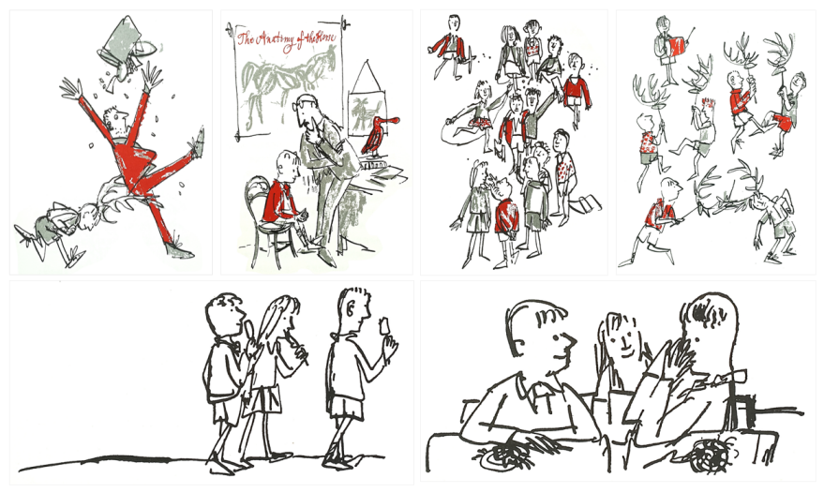
正确排序参考：
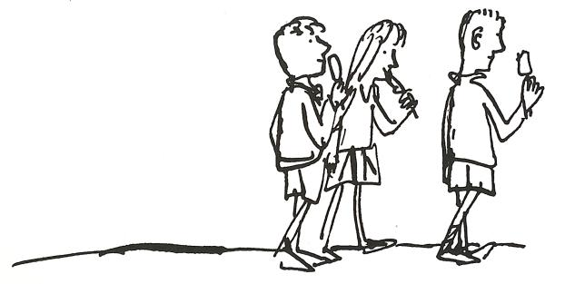
1.比利在被老师批评手工作业做得不好之后，出现了想要长出鹿角的想法。
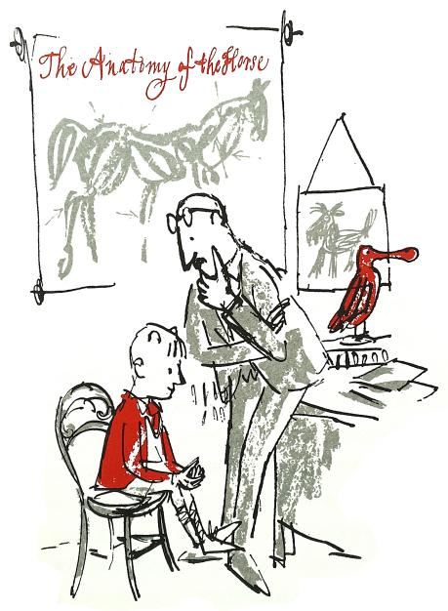
2.比利的头上真的长出了一对角。兽医检查后认为这是一对很好的角。
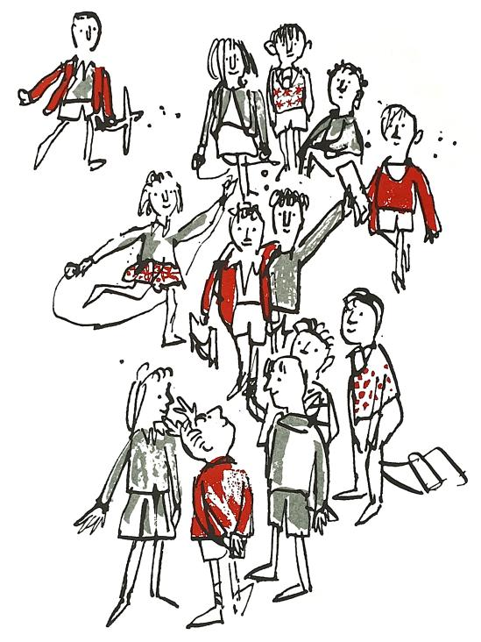
3.比利为自己长了鹿角感到自豪。
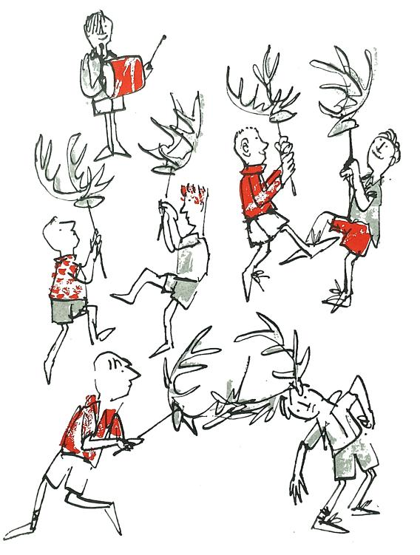
4.比利的鹿角也为比利带来了很多的困扰。


5.比利用鹿角撞在校长办公室保险柜偷东西的小偷。
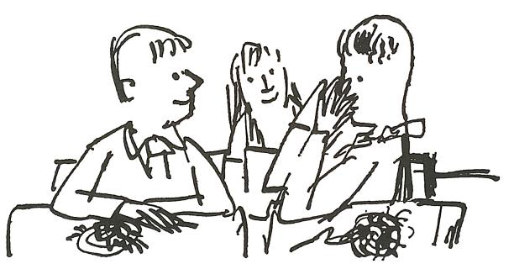
6.比利的鹿角脱落了，尽管孩子们也感到失落，但比利已经证明了自己的观点——他确实能长出角来。
PPT换页-P4
2、分享阅读体验
师：接下来我们来分享一下大家读《长鹿角的男孩》的体验。老师想知道你们在阅读过程中有什么样的感受，哪些部分你们觉得最有趣，或者有没有什么让你们感到意外的地方。
学生互动分享。
学生互动分享，教师根据实际情况予以回应、引导和补充。
参考：
（预设1）我觉得比利想要长出鹿角的想法很有意思，原因也让我感到意外。
师：（回应、引导）想去做那些看上去不可能的事情，说明比利是个勇于接受挑战的人。你认为比利为什么想要长出鹿角？（邀请学生结合第一章节的内容作出自己的推断，教师可作如下引导：比利想要长出鹿角的想法最初是在他被老师批评手工作业做得不好，以及在与朋友们的对话中，关于“做不到的事情”的议论中产生的。在这个背景下，长出鹿角成为了比利对自我能力的一种挑战和证明。）
PPT换页-P5
（预设2）我觉得故事开始的地方有点慢，不太好看，比利长出鹿角后在学校里发生的故事比较有趣，我比较喜欢这部分。
师：（鼓励、回应）有时候故事的开始会慢慢铺垫，为我们后面的故事做准备。谢谢你的分享和发现。
PPT换页-P6
（预设3）我觉得故事中最有趣的部分是比利长出鹿角以后在学校里和同学们一起的那些故事。比如把帽子挂在鹿角上，当玩游戏时比利的鹿角遇到麻烦时，同学们也会帮助他。读这些的时候，我脑子里常常想如果我的班上有同学长鹿角了，该多好玩啊，我脑补出了很多好玩的故事。
师：（鼓励、回应）太好了，一个故事激发出了无数个故事。或许你也可以把你想象的故事写下来，一定很精彩！

PPT换页-P7至P8
二、预测与验证（15分钟）
师：同学们还记得我们在上节导读课上填写的那张阅读单么？那张阅读单最后一列是“阅读后的发现”，当时我们没有填写，是希望大家在读完这本书后将书中的故事与自己的预测对比。现在，我们来回顾一下大家在导读课上提出的问题和预测，看看它们是否和我们实际阅读的内容相吻合。我们可以讨论一下哪些预测是一致的，哪些是有惊喜和意外的地方。
大家按照我们导读课上分的小组，先讨论、填写一下这一列的内容，然后我们进行小组分享汇报。
PPT换页-P9
学生讨论、填写阅读单
轮流分享各组的回顾和新的发现
教师结合实际情况进行回应、引导和评述
参考：我们原本预测比利会一直拥有他的鹿角，没想到书中最后比利的鹿角脱落了，这让我们很意外，但也觉得非常精彩，这个结尾比比利一直长着鹿角更好玩。
师：（总结）大家的分享都非常精彩。我们发现，预测和实际故事之间可能会有差异，这正是阅读的魅力所在。通过比较我们的预测和故事的实际内容，我们可以更深入地理解故事，并从中学到新东西。接下来我们将继续探讨故事的主题和情节。

PPT换页-P10至P11
三、故事主题探索（15分钟）
师：同学们，现在我们来深入探讨《长鹿角的男孩》这本书。让我们想想，这个故事告诉我们什么？关于比利编织篮子时遇到的困难，以及他想要长出鹿角的愿望，这些情节对他的成长有什么影响呢？你们能结合这些故事情节分享你的想法吗？
参考：我觉得这个故事是关于努力和坚持。比如比利编篮子编得不好，但他相信老师说的：“努力去做，就没有做不成的事情”，他想通过长出鹿角来证明自己。这说明了对于那些即使看上去不可能做到的事情，我们也应该尝试一下。万一实现了呢？
师：确实就像比利的老师说的那样，“只要付出努力，就没有做不成的事情”，坚持和努力是这个故事的重要主题。
PPT换页-P12
师：你们对比利长出鹿角后遇到的挑战有什么看法？
参考：我认为比利长出鹿角以后，虽然别人都觉得很奇怪，但比利自己很自豪，可能是因为他觉得这是自己下定决心努力想做到然后真的做到了的事情。通过这件事情，也让比利更加自信自己能做好很多事情。
师：你们觉得比利想要长出鹿角，这对他的生活有什么影响呢？
参考：我觉得这个愿望可能会让比利变得更有勇气和自信。他可能会因此学会如何面对别人的看法，找到自己的特别之处。
PPT换页-P13
师：最后，我们再来重点讨论一下《长鹿角的男孩》中的一个重要主题。比利的老师对他说：“只要努力，没有做不成的事情。”你们是怎么理解这句话的？它与你们自己的生活有什么联系？
学生互动分享。
参考：我觉得这句话意味着我们应该对自己有信心。比如我在数学上一直不是很好，但我没有放弃，而是更加努力学习。最后，我的成绩真的有所提高。
我认为这句话告诉我们，即使面对困难，只要我们不放弃，总有一天会成功。我在学习画画时也体会到了这一点。开始时我画得不好，但我一直在努力，现在我画得越来越好了。
我觉得这句话有时也许不完全正确。有些事情可能真的很难做到，即使我们非常努力。比如，我试着加入足球队，但我发现我真的不适合踢足球。
师：今天的讨论非常精彩。通过比利的故事和他老师的这句话，我们了解了坚持和努力的重要性。同时，我们也认识到每个人都有自己的特长和限制。我们应该勇于尝试，但也要学会接受自己。这些讨论帮助我们更好地理解了故事的深层含义。现在，让我们进入下一环节，通过一个创意写作活动，从比利的视角来更加深入理解这个故事。

PPT换页-P14至P15
四、创意写作：我是比利（15分钟）
师：大家还记得吗？在我们这个故事的开始的时候，比利在手工课上编不好篮子，他的老师贝多丝老师对他说了这样一段话：
（ppt展示这段话）
“现在，请记住，我期待你的作品能取得大的进步。我可不想再听到‘编不出’这种傻话。只要你下定决心，努力去做，就没有做不成的事。”
听完这句话，“比利感觉自己备受鼓舞”，也正是因为这个原因，才有了后面比利希望头上长出鹿角的决定，并最终“梦想成真”。
师：现在，想象一下你是比利，在听完这句话之后，你的感觉是什么样的？这段话是如何激励你想要长出鹿角，并最终实现梦想的？大家可以试着写下自己作为比利的想法和感受。
PPT换页-P16
师：在写的时候，请记住以下几点：
（1）从比利的第一人称视角写作：试着想象你是他比利，用他的语气来表达你的感受和想法。
（2）描述你的感受和理解：写一写听到老师的话后你的内心反应，你是如何理解这些话的，以及它们怎样影响了你之后的行动和决定。
（3）加入细节：你可以想象一下听了老师的这句话受到鼓舞后，自己有什么样的打算，准备作哪些尝试。把这些写下来，会更生动和真实可信。
你们有20分钟的时间来完成这个任务。写完之后，我们将让一些同学来分享他们的作品。
《长鹿角的男孩》阅读单2：我是比利


PPT换页-P17至结束
五、课程总结
师：亲爱的同学们，今天我们一起深入探讨了《长鹿角的男孩》这个故事。在分享阅读体验时，大家都展现了对比利故事的特别的理解。通过提问与预测回顾，我们学会了如何将预期与实际故事内容相比较，提高了我们的思考能力。
在讨论故事主题时，大家都展现了对故事深层含义的理解，特别是关于努力和自我接受的部分。最后，通过《我是比利》的创意写作活动，大家都展示了自己的想象力和创造力。你们的每个想法都为我们理解这个故事增添了丰富的色彩。期待在下一次的阅读中再次听到你们的精彩思考！
下次课再见！

（全课完）

